Лабораторная работа 1 «Исследование двигателя постоянного тока параллельного возбуждения»

Тема 3. Электропривод постоянного тока

Лекция 3.1. Характеристики и моделирование электродвигателей постоянного тока независимого и параллельного возбуждения

Цель работы: получить представление об эксплуатационных свойствах электродвигателей постоянного тока.
Задачи:
- Изучить основные элементы конструкции и принцип действия электродвигателя постоянного тока параллельного возбуждения.
- Провести исследование рабочих характеристик электродвигателя.
- Провести исследование механических характеристик электродвигателя.
- Провести исследование регулировочных характеристик электродвигателя.
- Провести анализ полученных результатов и сделать выводы по результатам исследований.

1. Порядок запуска виртуальной лабораторной работы (ВЛР)
1.1. Получите доступ к виртуальному рабочему столу. Инструкция по доступу прилагается к заданию в курсе.
1.2. Откройте на виртуальном рабочем столе папку «Лабораторные работы». Зайдите в папку: ВЛК «Электрические машины». Откройте папку «4. Исследование двигателя постоянного тока парал. возбуждения».
1.3. Запустите двойным щелчком мыши файл «4. Лабораторная установка». Откроется окно виртуальной лабораторной установки, внутри которой расположен виртуальный лабораторный стенд для исследования электродвигателя постоянного тока параллельного возбуждения.
1.4. Выполнение лабораторной работы производится поэтапно. Этапы переключаются с помощью блока пронумерованных кнопок «1», «2», … «6», расположенных в правом нижнем углу окна программы. Активация каждой из кнопок происходит при нажатии на неё левой клавишей мыши. Активная кнопка, соответствующая определённому этапу лабораторной работы, имеет тёмно-зелёный цвет.

2. Виртуальное лабораторное оборудование
На рис. 1 изображено лабораторное оборудование, используемое в данной работе.
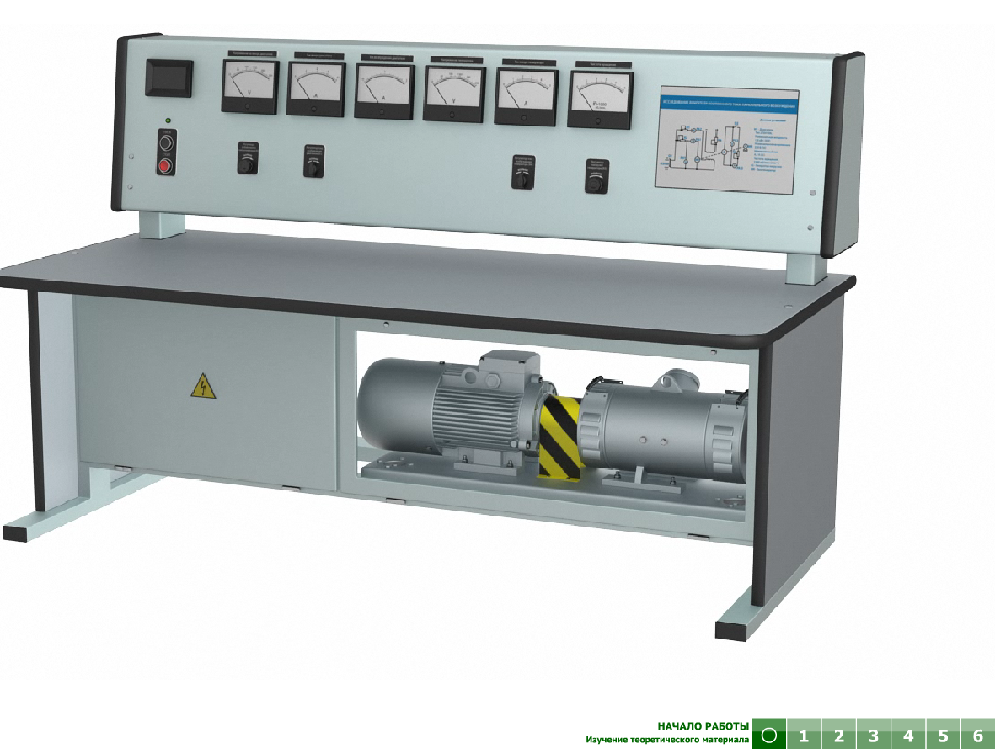
Рис. 1. Внешний вид лабораторного стенда с указанием измерительных приборов и оборудования

3. Порядок проведения виртуального эксперимента
Экспериментальная часть лабораторной работы по исследованию электродвигателя постоянного тока параллельного возбуждения состоит из шести этапов. Первый этап посвящается знакомству с виртуальным лабораторным стендом. Экспериментальная часть работы производится на этапах со второго по шестой, каждый из которых запускается при нажатии левой клавишей мыши на соответствующую кнопку в правом нижнем углу окна программы:
Этап 2 – снятие рабочих характеристик двигателя постоянного тока параллельного возбуждения ($I_{ад}=f\left(P_{2д}\right)$, $P_{1д}=f\left(P_{2д}\right)$, $M=f\left(P_{2д}\right)$, $η_{д}=f\left(P_{2д}\right)$, $n=f\left(P_{2д}\right)$).
Этап 3 – снятие механических характеристик $n=f(M)$ двигателя постоянного тока параллельного возбуждения для двух добавочных сопротивлений в цепи якоря: $R_{д}=0$ и $R_{д}≠0$.
Этап 4 – снятие скоростных характеристик $n=f(I_{ад})$ двигателя для трех значений тока возбуждения: $I_{вд}=I_{вн}$, $I_{вд}={0,8I}_{вн}$ и $I_{вд}=1,2I_{вн}$.
Этап 5 – снятие первой регулировочной характеристики двигателя постоянного тока параллельного возбуждения – $n=f(I_{вд})$;
Этап 6 – снятие второй регулировочной характеристики двигателя постоянного тока параллельного возбуждения – $I_{вд}=f(I_{ад})$.

4. Методические рекомендации
4.1. Изучите теоретический материал курса «Электрический привод» по теме «Электропривод постоянного тока», касающийся характеристик электродвигателей постоянного тока независимого и параллельного возбуждения (лекция 3.1).
4.2. Откройте файл «4. Теоретический материал» и ознакомьтесь с теоретическими положениями виртуальной лабораторной работы.
4.3. Откройте файл «4. Методические указания» и ознакомьтесь с порядком выполнения лабораторной работы.
4.4. Двойным щелчком мыши запустите файл «4. Лабораторная установка».
4.5. В открытом окне лабораторной работы нажмите на кнопку «2», находящуюся в правом нижнем углу. Выполните программу виртуального эксперимента – «Исследование рабочих характеристик».
4.6. В открытом окне лабораторной работы нажмите на кнопку «3», находящуюся в правом нижнем углу. Выполните программу виртуального эксперимента – «Исследование механических характеристик».
4.7. В открытом окне лабораторной работы нажмите на кнопку «4», находящуюся в правом нижнем углу. Выполните программу виртуального эксперимента – «Исследование скоростных характеристик».
4.8. В открытом окне лабораторной работы нажмите на кнопку «5», находящуюся в правом нижнем углу. Выполните программу виртуального эксперимента – «Исследование регулировочной характеристики $n=f(I_{ад})$».
4.9. В открытом окне лабораторной работы нажмите на кнопку «6», находящуюся в правом нижнем углу. Выполните программу виртуального эксперимента – «Исследование регулировочной характеристики $I_{вд}=f(I_{ад})$».
4.10. Выполнив необходимые расчёты, постройте графики снятых характеристик.
4.8. Проведите анализ результатов и сделайте выводы.
4.9. Откройте файл «4. Шаблон отчета».
4.10. Заполните открывшийся шаблон отчета, отразив в нём результаты виртуальной лабораторной работы.

Бланк выполнения лабораторной работы 1

Лабораторная работа «Исследование двигателя постоянного тока параллельного возбуждения»

Бланк отчета о выполнении лабораторной работы открывается с помощью двойного щелчка мыши по ярлыку «4. Шаблон отчета», входящего в состав материалов разработчика для данной ВЛР.

